江南大学校史馆改造装饰布展工程选用材料的补充说明

- 关于项目使用材料品牌
为保证本项目的最终品质和效果，由设计师特别选定了部分主要材料的样品作为参照（附图电子稿）。报价选定的材料品质不得低于样材并有足够的花色供设计师选择，确保接近样材。
材料品牌表
序号 | 名称 | 品牌
1 | 乳胶漆 | 立邦、多乐士、嘉宝莉
2 | PVC地板 | 福尔波、嘉宝、洁福、阿姆斯壮
3 | 细木工板 | 莫干山、上海森大、兔宝宝
4 | 轻钢龙骨 | 龙牌、可耐福、拉法基
5 | 钢材 | 宝钢、马钢、沙钢
6 | 开关、插座 | TCL、松下、罗格朗
7 | 电线 | 无锡电缆厂、江苏宝安电缆有限公司、远东电缆
8 | 照明灯具 | 西顿、松下、飞利浦、雷士
备注：
其中材料品牌在原公布的品牌表中“PVC地板”品牌增加了 福尔波；“照明灯具”品牌增加了 西顿。

二、关于展厅灯具要求标准
图片 | 型号： | CEL9121C
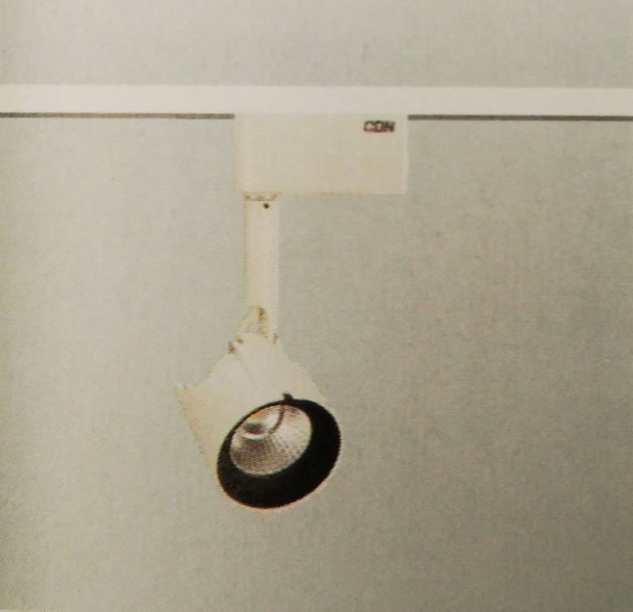 | 功率： | 1*9W
 | 光源： | LED COB(CREE)
 | 色温： | 3000K
 | 材质： | 铝合金
 | 安装方式： | 三线轨道
 | 匹配电器： | 内置电器
 | 光束角： | 15° 25°
 | 位置： | 第一展厅

图片 | 型号： | CEL9121C
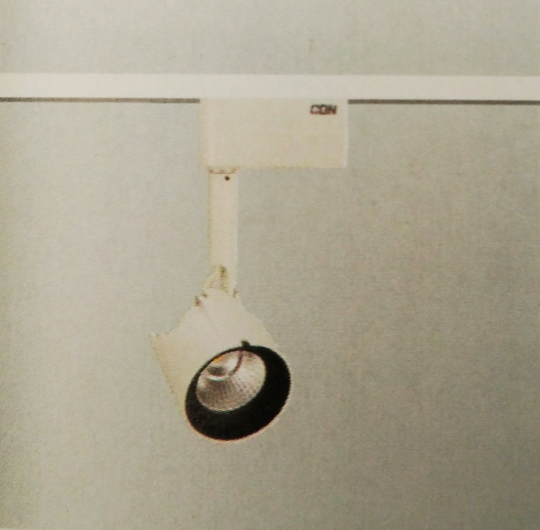 | 功率： | 1*9W
 | 光源： | LED COB(CREE)
 | 色温： | 4000K
 | 材质： | 铝合金
 | 安装方式： | 三线轨道
 | 匹配电器： | 内置电器
 | 光束角： | 15° 25°
 | 位置： | 第二展厅

2016.10.31

